COVID -19 ეპიდსიტუაცია საქართველოში
14.02.2021 09:00 სთ

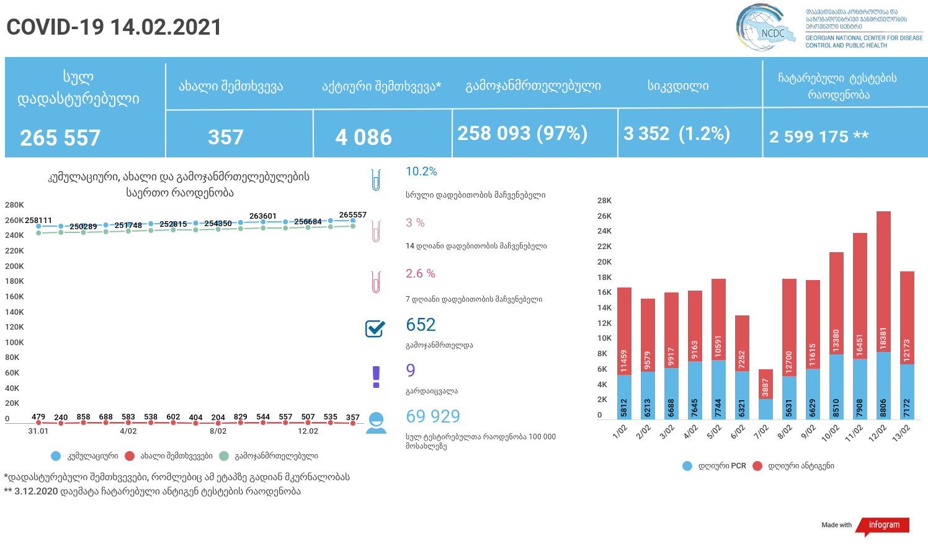

მსფლიო
- სულ 109,104,825 შემთხვევა, ახალი შემთხვევა 372 367
- სიკვდილი 2,405,432
- გამოჯანმრთელდა 81,128,354
- ვაქცინაცია - 165.75 მილიონი
ევროპა
- სულ 32,132,179 შემთხვევაg
- სიკვდილი 764,151
საქართველო
- დადასტურებულია - 265 557 შემთხვევა
- ახალი დადასტურებულია - 357
- სიკვდილი- 9 სულ - 3 352
- ლეტალობის მაჩვენებელი - 1.2%
- გამოჯანმრთელდა - 652 სულ - 258 093 (97%)
- აქტიური შემთხვევა - 4 086
- სულ ჩატარებული ტესტების რაოდენობა -2 599 175 (PCR – 1 682 167 და ანტიგენი 917 008)
- დღიურად ჩატარებული ტესტების რაოდენობა : PCR – 7 172 და ანტიგენი - 12 173 სულ - 19 345
- სრული დადებითობის მაჩვენებელი - 10.2%
- 14 დღიანი დადებითობის მაჩვენებელი - 3 %
- 7 დღიანი დადებითობის მაჩვენებელი - 2.6 %
- PCR ტესტი 100 000 მოსახლეზე - 45 257
- ანტიგენ ტესტი 100 000 მოსახლეზე - 24 671
- სულ ტესტი 100 000 მოსახლეზე - 69 929

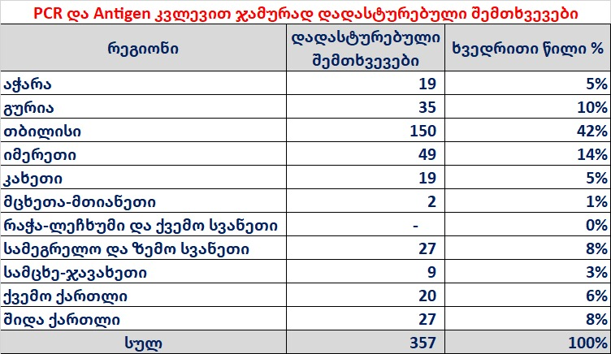

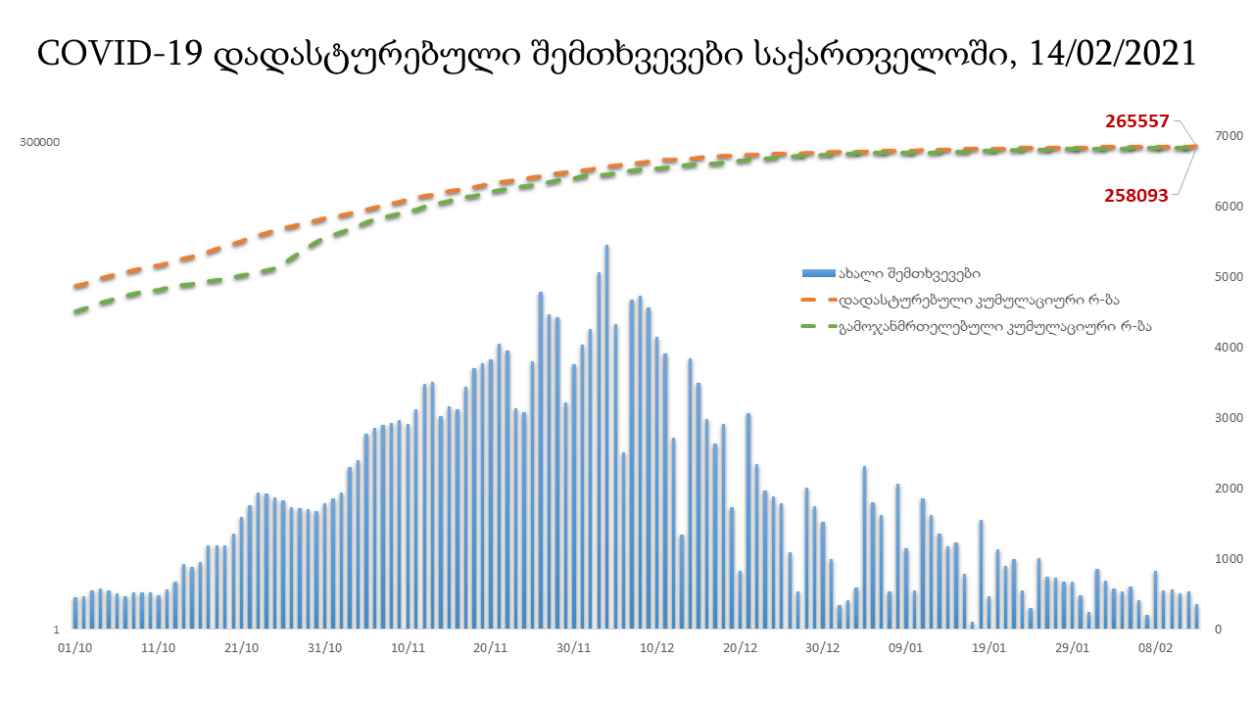

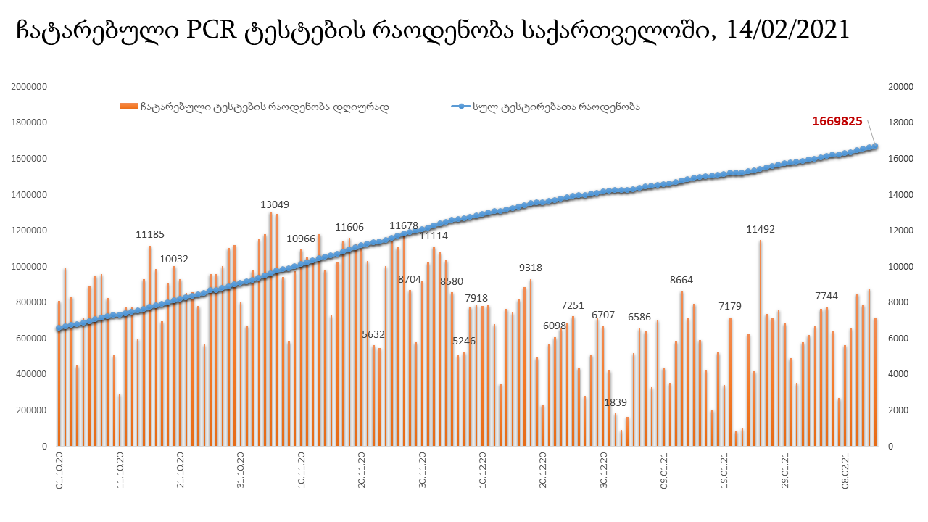

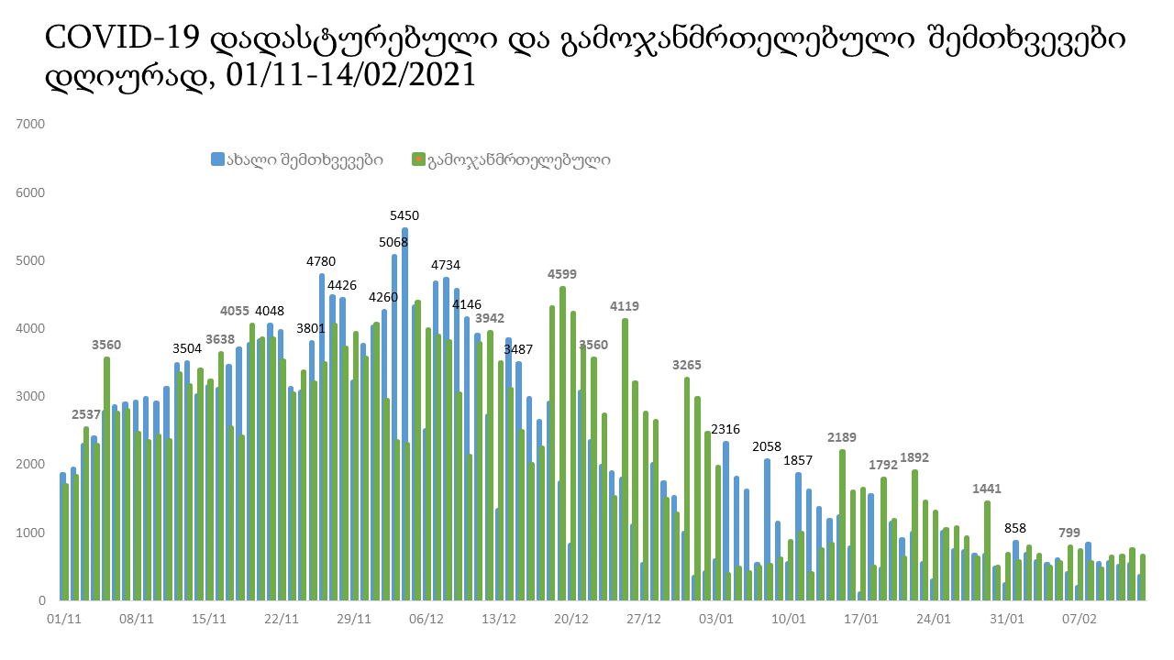

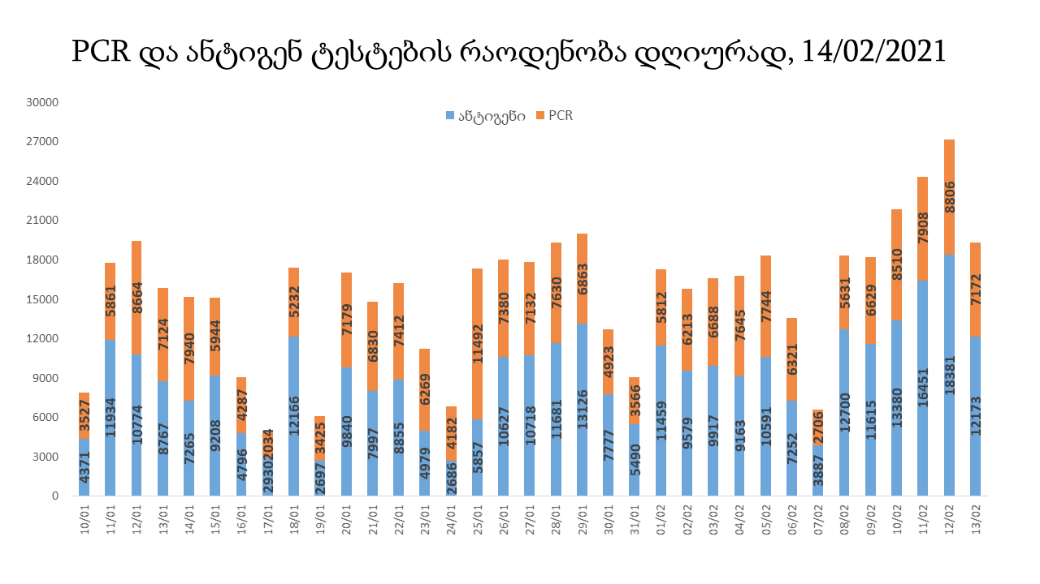

14 თებერვლის (09:00) მონაცემებით, სულ ჯამში დაფიქსირებულია 109,104,825 შემთხვევა (372 367 ახალი შემთხვევა), მსოფლიო მასშტაბით 217 ქვეყანაში, აქედან:
გამოჯანმრთელდა 81,128,354 დაფიქსირდა სიკვდილის 2,405,432 შემთხვევაში
საქართველოს სამეზობლო ქვეყნების, ევროპასა და მსოფლიოში ყველაზე დასენიანებული ქვეყნების მონაცემები, 13/02/2021
(წყარო:-https://www.worldometers.info/coronavirus/) პირველი 100 ქვეყანა
ქვეყანა | სულ დადასტურებული შემთხვევები | სულ სიკვდილის შემთხვევები | ლეტალობის მაჩვენებელი
აშშ | 28,196,964 | 496,063 | 1.76
ინდოეთი | 10,904,940 | 155,673 | 1.43
ბრაზილია | 9,811,255 | 238,647 | 2.43
რუსეთი | 4,057,698 | 79,696 | 1.96
დიდი ბრიტანეთი | 4,027,106 | 116,908 | 2.90
საფრანგეთი | 3,448,617 | 81,647 | 2.37
ესპანეთი | 3,056,035 | 64,747 | 2.12
იტალია | 2,710,819 | 93,356 | 3.44
თურქეთი | 2,579,896 | 27,377 | 1.06
გერმანია | 2,336,905 | 65,415 | 2.80
კოლუმბია | 2,190,116 | 57,425 | 2.62
არგენტინა | 2,021,553 | 50,188 | 2.48
მექსიკა | 1,988,695 | 173,771 | 8.74
პოლონეთი | 1,583,621 | 40,709 | 2.57
ირანი | 1,510,873 | 58,883 | 3.90
სამხრეთ აფრიკა | 1,490,063 | 47,821 | 3.21
უკრაინა | 1,268,049 | 24,285 | 1.92
პერუ | 1,227,205 | 43,491 | 3.54
ინდონეზია | 1,210,703 | 32,936 | 2.72
ჩეხეთი | 1,082,849 | 18,058 | 1.67
ნიდერლანდები | 1,025,837 | 14,793 | 1.44
კანადა | 823,353 | 21,228 | 2.58
პორტუგალია | 784,079 | 15,183 | 1.94
ჩილე | 772,395 | 19,443 | 2.52
რუმინეთი | 760,091 | 19,325 | 2.54
ბელგია | 737,115 | 21,634 | 2.93
ისრაელი | 721,846 | 5,351 | 0.74
ერაყი | 641,628 | 13,164 | 2.05
შვედეთი | 608,411 | 12,428 | 2.04
პაკისტანი | 561,625 | 12,276 | 2.19
ფილიპინები | 547,255 | 11,507 | 2.10
შვეიცარია | 540,727 | 9,755 | 1.80
ბანგლადეში | 540,266 | 8,266 | 1.53
მაროკო | 478,135 | 8,460 | 1.77
ავსტრია | 432,303 | 8,195 | 1.90
სერბეთი | 419,493 | 4,214 | 1.00
იაპონია | 413,154 | 6,849 | 1.66
უნგრეთი | 385,755 | 13,636 | 3.53
საუდის არაბეთი | 372,410 | 6,429 | 1.73
UAE | 345,605 | 1,001 | 0.29
ჟორდანია | 344,803 | 4,444 | 1.29
ლიბანი | 336,999 | 3,961 | 1.18
პანამა | 331,692 | 5,621 | 1.69
სლოვაკეთი | 276,234 | 5,812 | 2.10
ნეპალი | 272,614 | 2,054 | 0.75
ბელორუსია | 267,029 | 1,840 | 0.69
ეკვადორი | 265,527 | 15,269 | 5.75
საქართველო | 265,200 | 3,343 | 1.26
მალაიზია | 261,805 | 958 | 0.37
ხორვატია | 237,459 | 5,299 | 2.23
ბოლივია | 236,036 | 11,155 | 4.73
აზერბაიჯანი | 231,995 | 3,178 | 1.37
ბულგარეთი | 229,516 | 9,608 | 4.19
დომინიკის რესპუბლიკა | 228,895 | 2,932 | 1.28
ტუნისი | 222,504 | 7,508 | 3.37
ირლანდია | 208,796 | 3,931 | 1.88
დანია | 204,067 | 2,284 | 1.12
ყაზახეთი | 201,801 | 2,540 | 1.26
კოსტა - რიკა | 199,187 | 2,714 | 1.36
ლიტვა | 190,241 | 3,057 | 1.61
სლოვენია | 179,148 | 3,705 | 2.07
ქუვეითი | 176,903 | 998 | 0.56
ეგვიპტე | 173,202 | 9,935 | 5.74
საბერძნეთი | 171,466 | 6,103 | 3.56
მოლდოვა | 169,805 | 3,640 | 2.14
სომხეთი | 169,022 | 3,140 | 1.86
გვატემალა | 167,071 | 6,094 | 3.65
პალესტინა | 166,800 | 1,930 | 1.16
ჰონდურასი | 159,788 | 3,857 | 2.41
კატარი | 156,804 | 255 | 0.16
ეთიოპია | 145,704 | 2,181 | 1.50
ნიგერია | 145,664 | 1,747 | 1.20
პარაგვაი | 143,443 | 2,920 | 2.04
მიანმარის | 141,585 | 3,188 | 2.25
ომანი | 136,622 | 1,539 | 1.13
ვენესუელა | 132,743 | 1,273 | 0.96
ლიბია | 126,881 | 2,014 | 1.59
ბოსნია და ჰერცოგოვინა | 125,402 | 4,881 | 3.89
ბაჰრეინი | 112,102 | 398 | 0.36
ალჟირი | 110,513 | 2,935 | 2.66
კენია | 102,792 | 1,795 | 1.75
ჩრდილოეთ მაკედონია | 96,872 | 2,976 | 3.07
ალბანეთი | 91,987 | 1,543 | 1.68
ჩინეთი | 89,763 | 4,636 | 5.16
ყირგიზეთი | 85,441 | 1,441 | 1.69
კორეა | 83,525 | 1,522 | 1.82
უზბეკეთი | 79,381 | 622 | 0.78
ლატვია | 76,282 | 1,443 | 1.89
განა | 75,836 | 533 | 0.70
შრი ლანკა | 74,852 | 390 | 0.52
მონტენეგრო | 68,476 | 882 | 1.29
ზამბია | 68,454 | 940 | 1.37
ნორვეგია | 66,392 | 592 | 0.89
სინგაპური | 59,786 | 29 | 0.05
სალვადორი | 57,428 | 1,734 | 3.02
ავღანეთი | 55,492 | 2,427 | 4.37
ლუქსემბურგი | 52,699 | 606 | 1.15
ესტონეთი | 51,749 | 491 | 0.95
ფინეთი | 50,007 | 710 | 1.42
მოზამბიკი | 49,135 | 525 | 1.07

ევროპა

ქვეყანა | სულ დადასტურებული შემთხვევები | სულ სიკვდილის შემთხვევები | ლეტალობის მაჩვენებელი
რუსეთი | 4,057,698 | 79,696 | 1.96
დიდი ბრიტანეთი | 4,027,106 | 116,908 | 2.90
საფრანგეთი | 3,448,617 | 81,647 | 2.37
ესპანეთი | 3,056,035 | 64,747 | 2.12
იტალია | 2,710,819 | 93,356 | 3.44
გერმანია | 2,336,905 | 65,415 | 2.80
პოლონეთი | 1,583,621 | 40,709 | 2.57
უკრაინა | 1,268,049 | 24,285 | 1.92
ჩეხეთი | 1,082,849 | 18,058 | 1.67
ნიდერლანდები | 1,025,837 | 14,793 | 1.44
პორტუგალია | 784,079 | 15,183 | 1.94
რუმინეთი | 760,091 | 19,325 | 2.54
ბელგია | 737,115 | 21,634 | 2.93
შვედეთი | 608,411 | 12,428 | 2.04
შვეიცარია | 540,727 | 9,755 | 1.80
ავსტრია | 432,303 | 8,195 | 1.90
სერბეთი | 419,493 | 4,214 | 1.00
უნგრეთი | 385,755 | 13,636 | 3.53
სლოვაკეთი | 276,234 | 5,812 | 2.10
ბელორუსია | 267,029 | 1,840 | 0.69
ხორვატია | 237,459 | 5,299 | 2.23
ბულგარეთი | 229,516 | 9,608 | 4.19
ირლანდია | 208,796 | 3,931 | 1.88
დანია | 204,067 | 2,284 | 1.12
ლიტვა | 190,241 | 3,057 | 1.61
სლოვენია | 179,148 | 3,705 | 2.07
საბერძნეთი | 171,466 | 6,103 | 3.56
მოლდოვა | 169,805 | 3,640 | 2.14
ბოსნია და ჰერცოგოვინა | 125,402 | 4,881 | 3.89
ჩრდილოეთ მაკედონია | 96,872 | 2,976 | 3.07
ალბანეთი | 91,987 | 1,543 | 1.68
ლატვია | 76,282 | 1,443 | 1.89
მონტენეგრო | 68,476 | 882 | 1.29
ნორვეგია | 66,392 | 592 | 0.89
ლუქსემბურგი | 52,699 | 606 | 1.15
ესტონეთი | 51,749 | 491 | 0.95
ფინეთი | 50,007 | 710 | 1.42
მალტა | 19,651 | 290 | 1.48
ანდორა | 10,463 | 107 | 1.02
ისლანდია | 6,033 | 29 | 0.48
გიბრალტარი | 4,215 | 84 | 1.99
არხის კუნძულები | 3,989 | 83 | 2.08
სან მარინო | 3,278 | 72 | 2.20
ლიხტენშტეინი | 2,538 | 52 | 2.05
მონაკო | 1,755 | 21 | 1.20
ფაეროსის კუნძულები | 657 | 1 | 0.15
კუნძული მანი | 436 | 25 | 5.73
Ქალაქი ვატიკანი | 27 |  | 0.00

